2010—2011学年下期高2012级第一次阶段性考试
生 物 试 题
（全卷分两个部分 分值72分 考试时间90分钟）
一、选择题（每小题1分，共40分，每小题只有一个选项符合要求）
1.下列说法正确的是（ ）
A.所有生物的遗传物质都是DNA B.蛋白质的合成都在核糖体上完成
C.细菌的遗传物质指导病毒蛋白质的合成 D.病毒的遗传物质是DNA 和RNA
2.下列关于R型肺炎双球菌的叙述正确的是（ ）
A.有毒性、有荚膜 B. 无毒性、有荚膜
C.有毒性、无荚膜 D. 无毒性、无荚膜
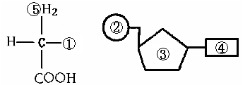
3．赫尔希和蔡斯分别用³⁵S和³²P标记T₂噬菌体的蛋白质和DNA，参照右下图判断下列被标记部位组合正确的是（ ）
A．①② B．①③
C．⑤④ D．②④
4．如果用¹⁵N、³²P、³⁵S标记的噬菌体去侵染大肠杆菌。下列关于子代噬菌体的叙述，
正确的是（ ）
A．可以在外壳中找到¹⁵N和³⁵S B．可以在DNA中找到¹⁵N和³²P
C．可以在外壳中找到¹⁵N和³²P D．可以在DNA中找到¹⁵N、³²P、³⁵S
5. 查明某生物体内只有C、G、A、U四种碱基，该生物体内有核苷酸（ ）
A.4种 B.6种 C.7种 D.8种
6．决定DNA分子多样性的主要原因是（ ）
A.碱基对的种类 B.碱基对的排列顺序
C.碱基对的配对方式 D.DNA的空间结构
7．下列有关科学家实验研究的叙述中，错误的是（ ）
A．肺炎双球菌的体内转化实验没有揭示转化因子的化学本质
B．肺炎双球菌的体外转化实验证明了DNA才是遗传物质
C．用含³⁵S标记的噬菌体去感染普通的大肠杆菌，短时间保温，离心获得的上清液中的放射性很高，说明DNA是遗传物质。
D．用从烟草花叶病毒分离出的RNA侵染烟草，烟草出现病斑，说明RNA是烟草花叶病毒的遗传物质
8．有关DNA粗提取与鉴定的实验说法错误的是（ ）
A．实验材料可选择鸡血，不能选择猪血
B．粗提取DNA的原理是：DNA在不同浓度NaCl溶液中的溶解度不同
C．提纯DNA的原理是：DNA在不同浓度酒精溶液中的溶解度不同
D．沸水浴条件下，提取的丝状物遇二苯胺会染成蓝色
9．豌豆种子黄色（Y）对绿色（ｙ）为显性，圆粒（R）对皱粒（ｒ）为显性。两豌豆植株杂交，其子代表现型所占比例统计如图所示。则两亲本的基因型为（ ）
５０
１００
黄色 绿色 圆粒 皱粒 性状表现
Ａ．Ｙｙｒｒ×ＹｙＲｒ
Ｂ．ＹＹＲｒ×ｙｙＲｒ
Ｃ．ＹｙＲｒ×ＹｙＲｒ
Ｄ．ＹｙＲｒ×ｙｙＲｒ

10．在一个DNA分子中，胞嘧啶与鸟嘌呤之和占全部碱基数目的５４％，其中一条链中腺嘌呤占该链碱基总数的28％，那么由它转录的RNA中腺嘌呤占碱基总数的( )
A．28％ B．27％ C．18％ D．22％
11．某生物DNA分子基因a的一条链中＝0．8，基因b的一条链中＝1．25，
那么它们的互补链中，相应的碱基比例分别是( )
A．0．8和1．25 B．1．25和0．8
C．1．25和1．25 D．0．8和0．8
12．在一个DNA分子中，碱基总数为a，腺嘌呤数为b，则下列有关数目正确的是（ ）
①脱氧核苷酸数＝脱氧核糖数＝磷酸数＝碱基数＝a
②A＝T＝b ③G＝C＝(a – 2b)／2 ④A+C＝G+T
A．仅①②正确 B．仅③④正确 C．仅①②④正确 D．①②③④
13．人体神经细胞与肝细胞的形态结构和功能不同，其根本原因是这两种细胞（ ）
A．遗传物质的数目不同 B．密码子种类不同
C．转运RNA种类不同 D．信使RNA种类不同
14.人类多指基因对正常指是显性，皮肤正常对白化是显性，都在常染色体上且独立遗传。一个家庭中，父亲是多指，母亲正常，他们生了一个白化病但手指正常的孩子，则再生一个孩子患病的几率是( )
A．１/２ B.５/８ C．３/８ D.１/８
15．信使RNA上决定某个氨基酸的密码子的一个碱基发生改变，则下列关于识别该密码子的tRNA及转运的氨基酸的叙述正确的是（ ）
A．二者都一定改变 B．二者都不改变
C．前者一定改变，后者不一定改变 D．前者不一定改变，后者一定改变
16．关于遗传信息和遗传密码在核酸中的位置和碱基构成的叙述中,下列正确的是
A．遗传信息位于mRNA上，遗传密码位于DNA上，构成碱基相同
B．遗传信息位于DNA上，遗传密码位于mRNA上，构成碱基相同
C．遗传信息和遗传密码都位于DNA上，构成碱基相同
D．遗传信息位于DNA上，遗传密码位于mRNA上，构成的碱基不完全相同
17.下列叙述错误的是（ ）
A．DNA复制、转录及翻译过程都会发生碱基互补配对
B．细胞核中的基因转录形成的mRNA穿过核孔进入细胞质中参与翻译过程
C．DNA复制、转录和翻译的原料依次是脱氧核苷酸、核糖核苷酸、氨基酸
D．DNA复制、转录都是只以DNA一条链为模板，翻译则以mRNA为模板
18．具有A个碱基对的—个DNA分子，含有m个腺嘌呤，该DNA分子连续复制n次，需要多少个游离的胞嘧啶脱氧核苷酸（ ）
A．(2^{n}－1)·(A－m) B．2^{n－1}·(A－m)
C．(2^{n}－1)·[(A/2)－m] D．2^{n}·[(A/2)－m]
19.大豆的白花和紫花为一对相对性状，下列四种杂交实验中，能判定性状显隐性关系的是（ ）
①紫花×紫花→紫花 ②紫花×紫花→301紫花＋101白花
③紫花×白花→紫花 ④紫花×白花→98紫花＋107白花
A．①和② B．②和③ C．③和④ D．④和①
20．奶牛毛色黑白斑对红白斑是显性，要鉴定一头黑白斑公牛是否为纯合子，最好的
实验方案是（ ）
A．与多头纯种黑白斑母牛交配 B．与一头杂种黑白斑母牛交配
C．与多头纯种红白斑母牛交配 D．与一头纯种红白斑母交配
21．下列各对性状中，属于相对性状的是（ ）
A．狗的长毛和卷毛 B．人的身高与体重
C．棉花的掌状叶和鸡脚叶 D．豌豆的高茎与蚕豆的矮茎
22．如图是同种生物４个个体的细胞示意图,其中A对ａ、B对ｂ为显性。哪两个图示的生物体杂交后，后代出现４种表现型，６种基因型（ ）
A
A
B
B
A
ａ
ｂ
ｂ
A
ａ
ｂ
B
A
A
ｂ
ｂ
图１ 图２ 图３ 图４

A．图１和图３ B．图１和图４ C．图２和图３ D．图２和图４
23．基因分离定律的实质是（ ）
A．等位基因随同源染色体分开而分离 B．子一代发生性状分离
C．子二代性状分离比为3∶l D．测交后代性状的分离比为l∶l
24．家兔皮下脂肪白色对黄色为显性。将纯种白色脂肪家兔与黄色脂肪家兔杂交，仔
兔喂以含叶绿素的饲料时，仔兔的皮下脂肪为黄色，否则仔兔的皮下脂肪为白色。这
种现象说明（ ）
A．基因型相同，表现型一定相同 B．基因型相同，表现型一定不相同
C．表现型相同，基因型一定相同 D．表现型受基因型与环境条件共同作用
25．有一对表型正常的夫妇，男方的父亲是白化病患者，女方的弟弟也是白化病患者，但女方的父母表现正常。这对夫妇生出白化病男孩的几率是（ ）
A．1/4 B.1/8 C.1/12 D.1/16
26．多对白色长毛家兔和黑色长毛家兔交配，后代中白色长毛︰黑色短毛︰白色短毛：黑色长毛为3︰1︰1︰3。结果说明（ ）
A．白色对黑色为显性 B．没有遵循基因的分离定律
C．没有遵循基因的自由组合定律 D．两亲本的基因型可表示为AaBb和aaBb
27.基因的自由组合定律发生于下图中哪个过程？（ ）
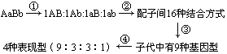
A．① B．② C．③ D．④
28．基因型为AaBb(两对基因位于两对同源染色体上)的个体，产生了一个基因型为Ab的卵细胞，则在形成该卵细胞时随之产生的三个极体的基因型为（ ）
A．AB、ab、ab B．Ab、aB、aB C．AB、aB、ab D．ab、aB、AB
29．基因型为ddEeFF和DdEeff的两种豌豆杂交，按基因自由组合规律，子代中表现型不同于两个亲本的个体占全部子代的（ ）
A．1/４ B．３/４ C．３/８ D．５/８
30．南瓜的果实中白色(W)对黄色(w)为显性，盘状(D)对球状(d)为显性，两对基因独立遗传。下列哪一组杂交后代中结白色球状果实最多（ ）
A．WwDd×wwdd B．WWDd×WWdd C．WwDd×wwDD D．WwDd×WWDD
31．豌豆的纯合黄色圆粒与绿色皱粒杂交，F₁ 全为黄色圆粒。F₁自交，F₂ 中纯合黄色皱粒有360株，那么绿色皱粒约（ ）
A．360株 B．120株 C．９０株 D．40株
32．用白色扁形果实WwDd的南瓜自交（两对性状独立遗传），问其后代中出现具有一种显性性状南瓜的概率是 （ ）
A．9/16 B．3／8 C．3／16 D．0
33．下列曲线能正确表示杂合子(Aa)连续自交若干代，子代中显性纯合子所占比例的是（ ）

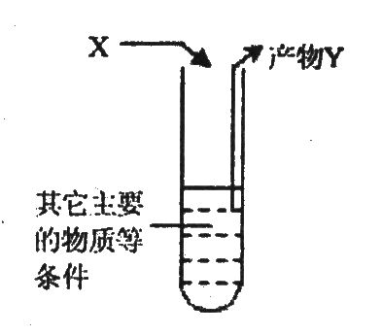
34．右图表示有关遗传信息传递的模拟实验。相关叙述合理的是（ ）
A．若X是mRNA，Y是多肽，则管内必须加入氨基酸
B．若X是DNA的一条链，Y含有U，则管内必须加入逆转录酶
C．若X是tRNA，Y是多肽，则管内必须加入脱氧核苷酸
D．若X是RNA，Y是DNA，则管内必须加入DNA酶
35．AaBBCc与AabbCC杂交，性状的遗传符合基因的自由组合定律，F₁中基因型的种类、表现型的种类分别是多少（ ）
A．6、2 B．4、2 C．6、4 D．４、３
36．如图所示的中心法则揭示了生物遗传信息的传递与表达过程。下列分析正确的是
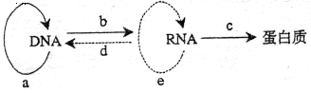

A．a、b、d、e都有碱基的互补配对，而c没有
B．a、d、e在细胞核中进行，b、c在细胞质中进行
C．b、d遵循的碱基互补配对原则是A—U、C—G
D．c需要tRNA，其功能是识别密码子和转运氨基酸
37．孟德尔的遗传定律不能适用于哪一组生物（ ）
①噬菌体 ②乳酸菌 ③豌豆 ④蓝藻 ⑤玉米
A．①②③ B．②③⑤ C．②③④ D．①②④
38．¹⁵N标记的含有100个碱基对的DNA分子，其中有胞嘧啶60个，该DNA分子在¹⁴N
的培养基中连续复制4次，其结果可能是（ ）
A．含有¹⁵N的DNA分子占1／8
B．含有¹⁴N的DNA分子占7／8
C．复制过程中需游离的腺嘌呤脱氧核苷酸320个
D．复制结果共产生8个DNA分子
39．人的听觉形成需要耳蜗和位听神经都正常。耳蜗的形成需要A基因，位听神经的
形成需要B基因。一对听觉正常的夫妇生了一个先天性耳聋患者，这对夫妇的基因型
不可能是（ ）
A．AaBB×AaBb B．AABb×AaBb C．AABb×AaBB D．AaBb×AABb
40. 根据右图实验：若再让F₁黑斑蛇之间自交，在F₂中有黑斑蛇和黄斑蛇。根据上述
杂交实验，下列结论中不正确的是
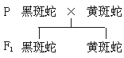
A. 黄斑是隐性性状
B. F₂黑斑蛇的基因型与F₁黑斑蛇的基因型相同
C. 所有黑斑蛇的亲代中至少有一方是黑斑蛇
D. F₁黑斑蛇的基因型与亲代黑斑蛇的基因型相同
二、非选择题（每空1分，共32分）
41、(６分)下图是DNA分子的结构模式图，据图回答下列问题：
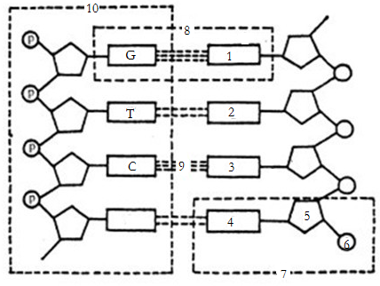
（1）7的中文名称是 。
T
（２）有遗传效应的DNA片段叫 ，在染色体上呈 排列。
（３）解旋酶作用的部位是[ ] 。DNA的复制方式是 。
（４）等位基因A与a的根本区别是（ ）
A.A控制显性性状，a控制隐性性状
B.碱基的排列顺序不同
C.碱基的种类不同
D.在染色体上的位置不同
42．（1０分）下列三个图为真核细胞内三项重要的生理活动。据图回答问题：
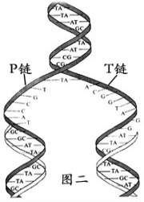
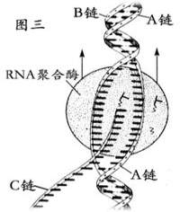
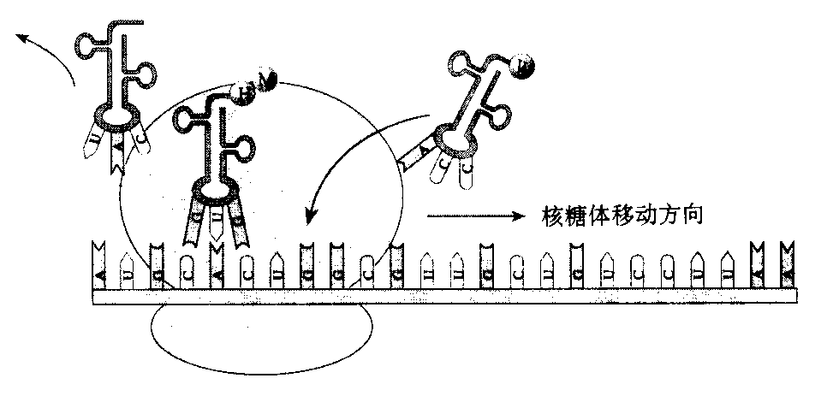
图一
图二
图三
D链

（1）图一、二、三所表示的三个过程在细胞核内完成的有 （填图示的番号），属于基因表达的有 （填图示的番号）。
（2）图一所示过程发生在真核细胞分裂周期的 期；复制形成的两个DNA分子在细胞周期的 期分开。如果图二中是以C链作模板链合成A链，参与该过程的酶是 。
（3）含有密码子的链是 （用图中字母回答），决定氨基酸的密码子有 种。
（4）图三所示的生理过程不可能发生在人体的 （ ）
A．乳腺细胞 B．肝细胞 C．成熟的红细胞 D．神经细胞
（5）基因控制生物体性状的方式有两种： 一是通过控制 来直接影响性状，二是通过控制 来控制代谢过程，从而控制生物性状。
43．（6分）下面左图表示人类镰刀型细胞贫血症的病因，右图是一个家族中该病的遗
传系谱图（控制基因为B与b），请据图回答（已知谷氨酸的密码子是GAA，GAG）：
（1）缬氨酸的密码子是 。
C T T
G A A
G A A
G T A
氨基酸 谷氨酸
血红蛋白 正常
缬氨酸
异常
DNA
RNA
①
②
1
2
1
2
3
4
5
6
7
8
9
10
正常
男性
正常
女性
有病
男性
有病
女性
Ⅰ
Ⅱ
Ⅲ
氨基酸 谷氨酸
血红蛋白 正常
（2）镰刀型细胞贫血症是常染色体上的________性遗传病。
（3）如果II₆和II₇再生一个患病男孩的概率是 ，要保证II₉婚配后子代不患此病，从理论上说其配偶的基因型必须为 。
（４）II_{８}基因型是 。如果II_{８}与患该病的女性结婚，子女患病的几率是 。
44．（6分）小麦的高秆 (D) 对矮秆 (d) 为显性，抗锈病 (T) 对不抗锈病 (t) 为显性。锈病是锈菌引起的，使叶片失去光合作用的能力。为了提高小麦的产量，有人做了如下实验：让高秆抗锈病与矮秆不抗锈病的两个品种杂交， F₁全为高秆抗锈病， F₁自交得 F₂419 株，其中高秆抗锈病为 236 株、高秆不抗锈病为 78 株、矮秆抗锈病 79 株、矮秆不抗锈病为 26 株。试分析回答：
(1) 通过后代表现型的数量关系可知，两对等位基因位于 _________ 对同源染色体上，遵循 定律。
(2) 亲本的基因型为 ______________。
(3) 在F₂新出现的类型中能稳定遗传的个体占新类型的比例为 _________ 。
(4) 能稳定遗传的矮秆抗锈病小麦是人们所需要的优良品种。在利用题中亲本培育过程中，应在 代选出矮秆抗锈病小麦，然后 ，直到不发生性状分离为止即为人们所需要的优良品种。
45．（每空1分，共4分）在家蚕遗传中，幼蚕体色的黑色与淡赤色是一对相对性状，茧的黄色与白色是一对相对性状，不同杂交组合得到的子代数量比如下表：
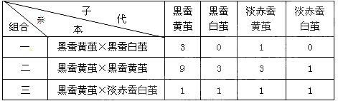
请回答下列问题：
（1）组合一的结果表明茧色的相对性状中 色为显性。
（2）组合二的结果表明控制幼蚕体色和茧色的基因位于两对同源染色体上，子代中纯合子的概率为 。
（3）若用D、d和B、b分别表示幼蚕体色和茧色的等位基因，组合三中黑蚕黄茧的基因型为 。
（4）用遗传图解解释第一组的杂交现象。

生 物 试 题 参 考 答 案
- 选择题：（每小题1分，共40分）
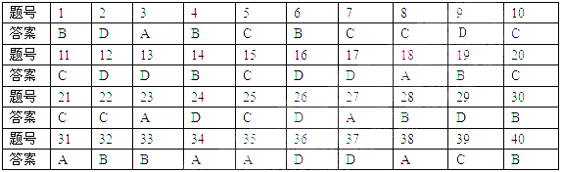
- 非选择题：（每空1分，共32分）
41．（1）腺嘌呤脱氧核苷酸
（2）基因 线性 （3）[9] 氢键 半保留复制 （４）B
42． (1) 图一和图二 图二和图三
(2) 间 后 逆转录酶
(3) C链和D链（需答全） 61种
(4) C
(5) 蛋白质的分子结构 酶的合成
43.（1）GUA （2）隐 （3）1/8 BB （４）BB或Ｂｂ １/３
44．(1) 两 基因的自由组合 (2)DDTT×ddtt
(3)1/3 (4) F₂ 连续自交
45.（1）黄色（2）1/4 （3）DdBb （4）
P： DdBB × Ddbb
黑蚕黄茧 黑蚕白茧

配子： DB dB Db db

F₁： DDBb DdBb DdBb ddBb
黑蚕黄茧 黑蚕黄茧 黑蚕黄茧 淡赤蚕黄茧
1 ： 1 ： 1 ： 1
所以F₁的基因型为DDBb：DdBb ：ddBb=1：2：1，F₁的表现型为黑蚕黄茧：淡赤蚕黄茧=3：1

